2.2 算法框架：VPD-BERTopic (Algorithm Framework)针对传统方法难以处理医学文本“高背景噪音”的痛点，本研究的核心创新在于提出了一种基于向量投影去噪（Vector Projection Denoising, VPD）的增强型 BERTopic 框架（Figure 1B）。该框架摒弃了浅层的停用词表删除法，转而采用高维语义空间的几何操作，流程如下：高维语义表征：利用预训练 Transformer 模型 (all-MiniLM-L6-v2)，将任意一篇文献  映射为  维的稠密向量 ，从而捕捉超越关键词匹配的深层上下文语义。正交投影去噪（核心步骤）：首先，我们在全语料库中识别通用医学术语（如 "study", "significant"），构建其平均嵌入作为**“全局噪音原型向量” (Global Noise Prototype, )**。随后，利用线性代数中的正交投影技术，将每个文档向量  分解为“噪音分量”与“语义分量”。纯净的语义向量  通过以下公式计算：

该操作在数学上剔除了文档在噪音方向上的投影，显著增强了特定领域实体（如 "Vonoprazan", "PD-L1"）的语义信噪比。自适应聚类：去噪后的向量 经 UMAP 降维与 HDBSCAN 密度聚类（参数锁定为 mc=39），最终识别出 157 个 高独立性主题。2.3 模型性能与前沿指标 (Model Performance & Metrics)基于聚类结果，我们结合 CRITIC 客观赋权法 构建了综合前沿指数（Composite Frontier Index, CFI）（Figure 1C）。该指数通过衡量指标间的对比强度与冲突性自动分配权重，计算公式如下：
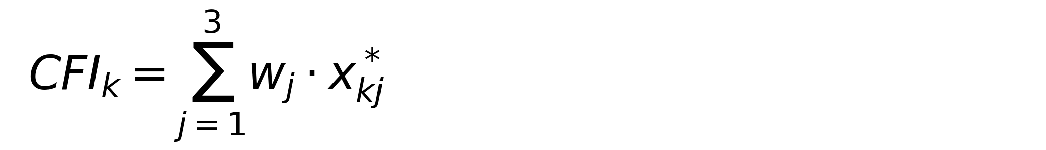
其中， 代表第  个主题在维度 （新颖性、强度、热度）上的归一化数值， 为 CRITIC 方法计算的客观权重。本研究所有计算均在 Python 3.10.11 环境下完成（Seed=20251220），依赖库版本包括 bertopic (v0.16.0) 等。

